《面向对象程序设计》实验04
学号：20220451013
姓名：陈丽群
专业：计算机科学与技术2022级（2）班
- 用IntelliJ IDEA打开项目ShapeDemo。请问该项目的运行结果是什么？为什么是这样的运行结果？
代码中定义了一个Shape类，它是所有二维图形的基类。然后定义了Rectangle类，它继承自Shape类，并添加了高度和宽度的属性。最后，定义了Square类，它继承自Rectangle类，并重写了构造函数以接受一个参数，该参数用于设置矩形的宽度和高度，从而创建一个正方形对象。
运行结束的输出表示构造函数的调用顺序。首先调用Shape类的构造函数，然后是Rectangle类的构造函数，最后是Square类的构造函数。因为在Java中，当一个对象被创建时，其父类的构造函数会先于子类的构造函数被调用。这就是为什么是这样的运行结果。

- 用IntelliJ IDEA打开项目AbstractShapeDemo。在Triangle类和Rectangle类中补全对应的代码，将补全的代码粘贴在下方。
Triangle类的代码：

public class Triangle extends Shape {
private double radius1;//三角形的三条边
private double radius2;
private double radius3;
public Triangle() {
this.radius1 = radius1;
this.radius2 = radius2;
this.radius3 = radius3;
}
@Override
public double area() {
//使用海伦公式计算面积
double s = (this.radius1 + this.radius2 + this.radius3) / 2.0;
double c = Math.sqrt(s * (s - radius1) * (s - radius2) * (s - radius3));
return c;
}
}

Rectangle类代码：
public class Rectangle extends Shape {
private double length;
private double width;
//创建构造函数
public double Rectangle(){
this.length = length;
this.width = width;
@Override
public double area() {
return length * width;
}
}

- 实验03中的项目SimpleDotComV1实现小游戏“Simple DotCom Game”。该项目使用一维数组保存DotCom对象的坐标。
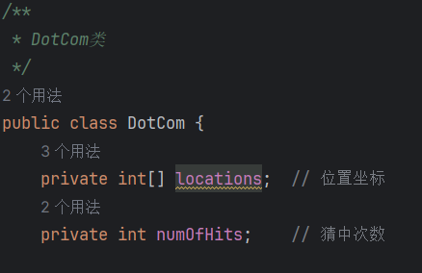
请将private int[] locations修改为private ArrayList<Integer> locations，并对程序中的其他地方做相应的修改。
请将修改后的代码粘贴在下方。

/**
* DotCom类
*/
public class DotCom {
private final List<Integer> locations; // 位置坐标
private int numOfHits; // 猜中次数
private int numOfGuesses; // 猜测的总次数
/**
* 构造函数
*/
public DotCom(int bound) {
Random random = new Random();
int num = random.nextInt(bound);
locations = new ArrayList<>();
locations.add(num);
locations.add(num + 1);
locations.add(num + 2);
numOfHits = -3; // 初始化猜中次数为-3
}
/**
* 记录猜测次数
*/
public void recordGuess() {
numOfGuesses++;
}
/**
* 检查用户输入
*
* @param guess 用户输入
* @return 猜测结果
*/
public EGameResult checkUserGuess(int guess) {
EGameResult result = EGameResult.MISS;
recordGuess(); // 在检查之前先记录猜测次数
int index = locations.indexOf(guess) ;
if (index != -1){
result = EGameResult.HIT;
numOfHits++;
locations.remove(index);
}
if(locations.isEmpty()){
result = EGameResult.DUNK;
}
return result;
}
/**
* 获取猜测次数
*
* @return 猜测次数
*/
public int getNumOfGuesses() {
return numOfGuesses;
}
}

